- Association France Blues
vendredi 04 mai 2018
05.3
18

ABS Magazine Online #60 – avril 2018 – est paru !

by Fred ·
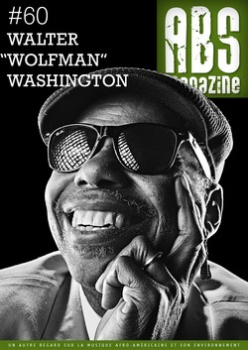Au sommaire :
• Walter “Wolfman” Washington : « I’m here to stay » (par Robert Sacré)
www.absmag.fr

ABS MAG #60
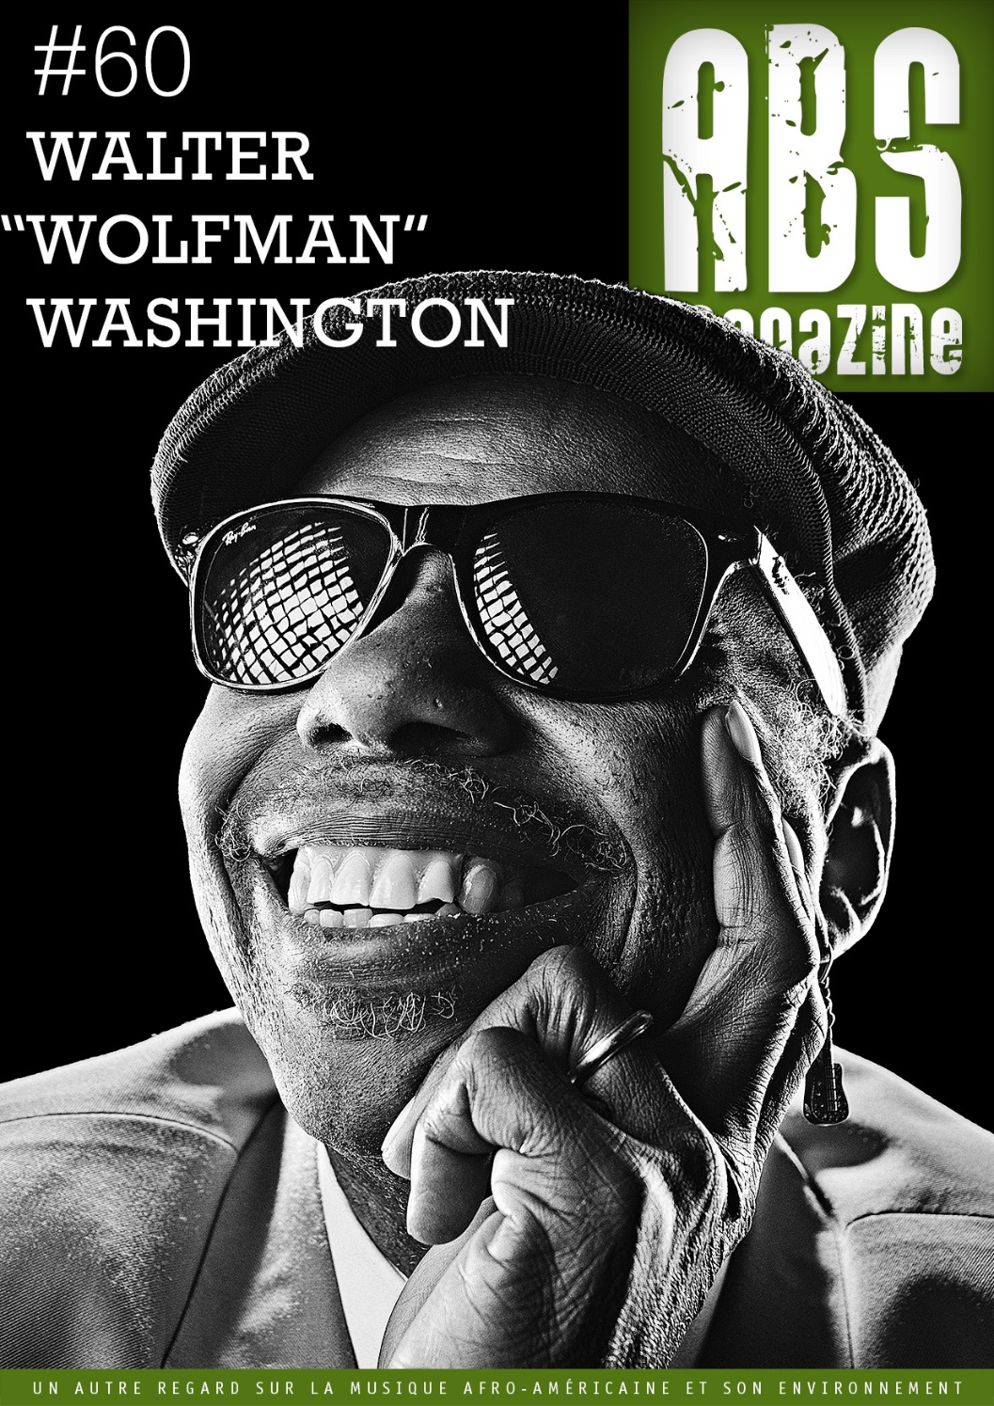
Photo © Greg Miles (courtesy of Anti- Records)

Walter “Wolfman” Washington par ROBERT SACRE

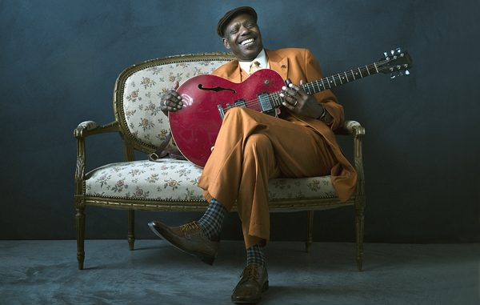Walter Wolfman Washington. Photo © Greg Miles (courtesy of Anti- Records)

I’m Here To Stay !

• Né le 21 décembre 1943 à La Nouvelle-Orléans, “Wolfman” a une longue carrière derrière lui. Il fut très apprécié comme accompagnateur pendant longtemps avant d’être enfin reconnu comme une vedette à part entière de la scène musicale de sa ville notamment depuis 1986 et ses premiers enregistrements pour Hep’Me Records et Rounder. Il savoure aujourd’hui les fruits de sa patience alliée à un travail acharné ayant débouché, enfin, sur une notoriété incontestée tant au D.B.A. (son fief de la Frenchmen Street) et autres clubs de sa ville (le Maple Leaf Bar, Oak Street notamment) que dans les festivals et dans ses tournées aux USA et dans le reste du monde. Son style s’est un peu éloigné du R&B des débuts mais son Funky blues actuel teinté de soul et de jazz (à l’instar de son nouvel opus « My Future Is My Past » – Anti- Records – cf chronique dans ce numéro) plaît à de larges audiences de fans inconditionnels. À 75 ans, Walter Wolfman Washington est au sommet de son art et de sa popularité. Son groupe est l’un des plus soudés et des plus talentueux de la profession. Ses choix musicaux sont cohérents et tout à fait dans la tradition New Orleans avec une modernité et un style qui sont désormais une véritable signature. Je l’ai rencontré en 2017 lors du New Orleans Jazz & Heritage Festival pour évoquer sa carrière et revenir sur son parcours. ( Robert SACRE)

De l’ombre à la lumière
Walter Wolfman Washington a fait ses débuts – encore ado – dans le band de Lee Dorsey. Peu avant 1965, il fonde son premier groupe, The All Fools Band, pour jouer dans les clubs de la Crescent City. Dans les années 70, il rejoint le groupe du chanteur Johnny Adams et il reste avec celui-ci une bonne vingtaine d’années, participant à ses séances d’enregistrement pour Rounder. Dans le même temps, il continue une carrière personnelle et, au début des années 80, il forme ses Roadmasters avec lesquels il fait quelques tournées en Europe. À la fin des années 80, Wolfman commence à jouer – en parallèle mais régulièrement – en trio avec le pianiste Joe Krown et le batteur Russell Batiste Jr. C’est encore le cas de nos jours. Il est désormais une vedette incontestable pas seulement sur le plan local mais aussi – mais il a fallu le temps – sur le plan international.

Du Gospel au R&B
Assez réservé, pour ne pas dire timide, Walter Wolfman Washington est d’abord mal à l’aise quand il est appelé à parler de son parcours. Il est conscient de sa valeur mais, en toute modestie, il rechigne à en faire tout un cinéma. Toutefois, au fur et à mesure de l’entretien, il se « dégèle » et finit par égrener ses souvenirs avec un plaisir certain, avec humour aussi, un humour doublé d’un goût pour l’auto-dérision comme s’il se demandait si son interlocuteur souhaite vraiment en savoir plus sur lui, et pourquoi, et s’il ne s’est pas trompé de cible…, le tout avec un sourire ironique et contagieux !
« Je suis né à N’awlins, mes parents n’étaient pas musiciens mais il y en avait pas mal dans ma famille, j’avais beaucoup d’oncles guitaristes, entre autres les bluesmen Eddie « Guitar Slim » Jones et Lightnin’ Slim, par exemple. Un de mes cousins était Ernie K Doe et c’est lui qui m’a donné envie de faire de la musique. Je le voyais chanter un peu partout, gagner pas mal d’argent et le ramener à sa mère dont il prenait grand soin. Mais, comme tant et tant de gamins africains-américains, j’ai commencé à chanter à l’école et à l’église, avec ma mère dans sa chorale de la New Home Baptist Church. Quand j’ai eu douze ans, j’ai même formé un groupe de gospel a capella, les True Love and Gospel Singers avec des gosses de mon quartier… Un dimanche, on est allé chanter dans un show gospel sur la radio WBOK et là j’ai été impressionné par le guitariste du studio qui nous accompagnait. Je suis resté là assis un bon bout de temps à l’observer car il jouait avec tous ses doigts, c’était fascinant. Et quand je suis rentré chez moi je me suis mis à bricoler une guitare avec une boite à cigares, des élastiques en caoutchouc et un cintre à vêtements. Un de mes oncles a vu cela et il m’a donné sa vieille guitare acoustique et j’ai commencé à m’entraîner. Mon père m’a encouragé et il m’a emmené de l’autre côté du Mississippi, à Gretna, pour voir un musicien qu’il connaissait ; celui-ci m’a appris un tas de trucs et on a même joué un gig ensemble, là, à Gretna. J’ai continué à me perfectionner et mon mentor a été Walter “Papoose” Nelson, le guitariste de Fats Domino. C’est grâce à un autre oncle que j’ai pu mettre un pied dans le show business. Il chantait du gospel avec les Zion Harmonizers (1) et, après les services religieux, il organisait des repas chez lui avec ses partenaires et plein d’autres chanteurs et musiciens. J’y participais régulièrement et, un jour, j’y ai rencontré le chanteur Johnny Adams. On a sympathisé et on est devenu amis. Peu après, au grand désespoir de ma mère, j’ai décidé d’arrêter mes études secondaires et de me lancer dans une carrière de musicien. C’est Johnny qui est venu convaincre ma mère de me laisser faire et qu’il veillerait sur moi. Il m’a aidé à louer une chambre à 7 dollars la semaine au Dew Drop Inn sur La Salle Street dans Central City. Le Dew Drop Inn était à la fois un nightclub, un hôtel, un salon de barbier et un restaurant. C’était une sorte de QG pour les musiciens locaux comme Allen Toussaint, Dr.John, etc. Et c’est là aussi que tous les musiciens de passage à New Orleans logeaient et jouaient, comme Duke Ellington, Big Joe Turner et tant et tant d’autres. Pour moi, c’était fabuleux de côtoyer tous ces musiciens et j’étais le guitariste du band maison. Je me suis devenu un bon copain du bassiste Richard Dixon. Autour de 1960, Dixon m’a présenté à Lee Dorsey, un chanteur local très célèbre avec des hits à son crédit comme Ya Ya, Working In A Coal Mine ou Ride Your Pony. Dorsey m’a engagé pour partir en tournée avec lui. Avant cela, le plus loin où je sois allé, c’était dans le sud du Mississippi et à Baton Rouge, mais avec Dorsey le premier gig c’était l’Apollo Theater de New York ! Je me rappelle qu’on y est allé dans une Cadillac rouge. Puis on est allé un peu partout en tournée et je suis resté un peu plus de deux ans et demi avec Lee, j’ai participé à ses enregistrements, sur Ride Your Pony, c’est moi à la guitare. À La Nouvelle-Orléans, Lee Dorsey avait un gig régulier au Dorothy’s Medallion Lounge sur Orleans Avenue et j’y ai passé des soirées mémorables. On débutait à 15 h, il y avait des danseuses du ventre, des strip teaseuses et une ambiance du tonnerre, le club était bourré et cela durait jusqu’aux petites heures du matin… »
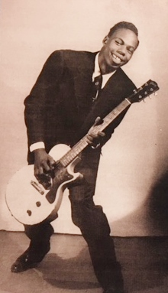
Walter Wolfman Washington dans les années 60. Photo DR, collection Jack Kruz.

La saga de Wolfman
« Je suis revenu à New Orleans vers 1965, juste à temps pour aider Irma Thomas à monter son propre orchestre, les Tornadoes. Pendant plus de deux ans, on a sillonné tout le Sud, dans le cadre du chitlin’ circuit. Puis Irma est partie sur la West Coast en 1968 et moi j’avais toujours soif de nouvelles expériences. Après cette collaboration avec Irma – qui est toujours une de mes meilleurs amies – je me suis produit dans deux orchestres différents, celui du saxophoniste David Lastie et un groupe R&B, les Tick Tocks. C’est David qui m’a donné ce surnom de “Wolfman”, d’abord à cause de ma denture de carnassier (dixit David) mais aussi parce que, sur scène, j’avais la manie de mettre tout le monde au défi – quel que soit le style musical ou la notoriété des musiciens – à essayer de se surpasser. Parfois ça marchait, parfois pas. Mais j’y mettais une telle férocité que je donnais l’impression de vouloir les mordre et les bouffer et, quand je gagnais, je poussais des hurlements de loup ! Je le fais encore maintenant, mais pour le fun, plus pour défier personne. Cela a duré plus de cinq ans mais alors, au début des années 70, Johnny Adams est revenu me voir pour me demander d’être son guitariste attitré. À ce moment-là, j’étais associé au batteur Wilbur “The Junk Yard Dog” Arnold et on est allé tous les deux rejoindre Adams pour faire des tournées et donner des concerts un peu partout. Cela a duré quand même une vingtaine d’années et, bien sûr, nous l’avons aussi accompagné sur ses enregistrements, d’abord sur Hep’ Me Records – il a aussi insisté pour que j’y grave mon premier album en 1981 (2) – puis pour Rounder Records. C’est Johnny Adams qui m’a montré comment vraiment utiliser ma voix, comme un instrument. Dans le même temps, vers 1985, j’ai fondé mon groupe actuel, les Roadmasters avec Arnold aux drums, Jack Cruz à la basse et Timothea au chant. Puis le groupe s’est étoffé et il y a eu pas mal de changements de personnel au fil du temps. Comme je l’ai dit, en 1981 j’avais déjà gravé un mix de blues, de funk, de R&B et de ballades pour Hep’ Me (2), une petite compagnie locale coachée par Senator Jones et qui enregistrait au Sea-Saint Studio, mais c’est Rounder Records qui m’a permis de me faire un nom tant en Amérique qu’en Europe et ailleurs. Là encore, c’est Johnny Adams qui m’a fait ouvrir les portes de cette compagnie. Quatre albums sont parus sur Rounder entre 1986 et 2000 et un autre sur la compagnie-soeur Bullseye Blues (en 1998), mais en 1991 j’avais aussi eu l’occasion de graver un autre album pour Pointblank, une compagnie associée à Virgin (3). »
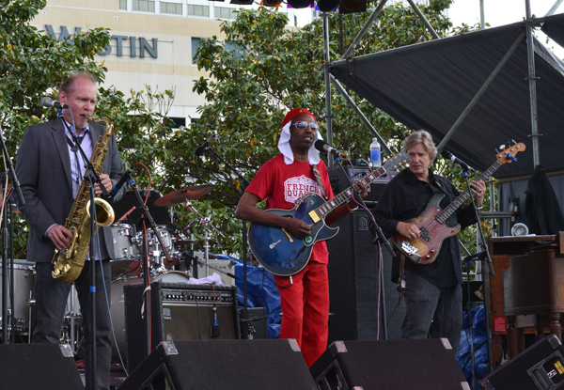Walter Wolfman Washington et les Roadmasters, French Quarter Festival, New Orleans, avril 2013. Photo © Marcel Bénédit

De disques en aventures avec les Roadmasters
« Ah, les Roadmasters ! Cela n’a pas été simple à goupiller, c’est le moins qu’on puisse dire. Ça m’a pris pas loin de vingt-cinq as pour dénicher les partenaires qui voulaient jouer avec moi et comprendre le style musical que je voulais développer. En plus de cela, quand on trouve des types qui veulent bien jouer avec toi, tu dois encore leur expliquer dans quoi ils s’engagent et leur laisser une porte de sortie si cela ne colle pas. Et cela dépend même des signes astrologiques, j’y crois fermement, certains sont incompatibles, moi je suis Sagittaire, je peux m’entendre avec tout le monde sauf avec ceux qui ne me supportent pas, c’est logique. Mes règles sont très strictes : être un Roadmaster signifie célébrer LA compréhension mutuelle. Je leur explique : ton instrument doit être une part de ton esprit et de ton corps, une part de ta propre compréhension, de ce que tu essaies d’exprimer, mais tu ne peux le faire avec des mots, tu dois le faire par le biais de notes et de de ta musique… C’est beau quand tu as une telle “conversation” en concert, sur scène. On choisit un sujet – le thème – et on discute de ce sujet en parfaite harmonie, sans se marcher sur les pieds et sans manquer de respect à chacun pour ce qu’il essaie d’exprimer. On remplace les mots par de la musique, mais c’est du pareil au même. Parfois, l’un de nous – moi le plus souvent – fait quelque chose de “non orthodoxe” et là c’est un test pour voir si chacun porte bien attention aux autres membres du groupe. C’est un critère important pour devenir un Roadmaster, écouter ses partenaires pour être en phase et ne pas se contenter de jouer mécaniquement sans faire attention à ce que font les autres. Le premier à avoir partagé mes vues a été Wilbert Arnold, un batteur qui habitait à deux blocks de chez moi. Il est mort en 2008 et a été remplacé par Wayne Maureau, puis est venu mon bassiste, Jack Cruz, qui est avec moi depuis plus de trente ans, ensuite le saxophoniste Tom Fitzpatrick nous a rejoints et, avec ce noyau, on a connu au moins cinq groupes différents avant d’en arriver aux Roadmasters d’aujourd’hui avec Cruz (basse), Maureau (batterie), Steve Detroy (claviers) et Antonio Gambrell (trompette). Au fil du temps, des membres du groupe l’ont quitté pour se marier, avoir des enfants, tenter une carrière en solo (comme le pianiste Jon Cleary) ou pour incompatibilité. Il y en a que j’aurais souhaité garder, mais si j’avais insisté je les aurais contrariés dans leurs projets et cela n’aurait pas été bon pour l’esprit du groupe. Je n’ai jamais voulu faire cela. En tout cas, tous ceux qui sont passés par mon groupe et ceux qui y sont ont en quelque sorte décroché un “diplôme” et sont reconnus par la profession, ils sont passés par le “collège de musique Washington” (rires). »
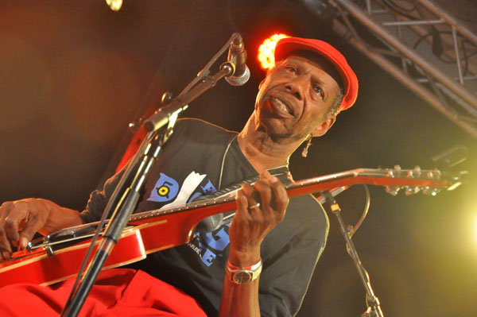Walter Wolfman Washington, New Orleans Jazz & Heritage Festival, avril 2017. Photo © Paul Jehasse

Du Maple Leaf, Oak Street au D.B.A. sur Frenchmen Street
« Dans les années 90, avec les Roadmasters d’abord puis, progressivement et de plus en plus avec le trio formé avec Joe Krown et Russell Batiste Jr. en mars 2007, on est devenu l’orchestre maison du Maple Leaf Bar sur Oak Street dans Carrolton, chaque samedi jusqu’aux petites heures du dimanche. Cela a continué pendant une petite dizaine d’années, c’était et cela reste le lieu de rendez-vous des étudiants de Tulane University et des amateurs de R& B. Nous y avons connu un succès phénoménal et c’est même grâce à ces gigs que nous avons eu l’occasion de faire notre entrée chez Rounder Records et de faire nos premières tournées en Europe où notre fan club a pris une belle extension. En Europe, on y retourne chaque année maintenant. Sur le plan local, on est invités à chaque édition du N.O. Jazz & Heritage Festival depuis près de quinze ans et les Roadmasters sont devenus l’orchestre des mercredis soirs au D.B.A. sur Frenchmen Street. Mais avec mon trio, on continue à jouer très régulièrement les dimanches soir au Maple Leaf. Je m’entends très bien avec ces deux musiciens ; Joe au piano et à l’orgue a des goûts très éclectiques – soul, jazz, blues et gospel (4) – comme moi ! Et Russell ajoute du piment à nos expériences musicales. Notre répertoire est très vaste, cela va du funk au jazz en passant par le R&B et la soul, avec des incursions dans le domaine du blues. C’est notre marque de fabrique et cela nous distingue des autres groupes, car la compétition est intense et si tu n’es pas original, tu ne fais pas long feu dans ce métier. On a encore fait des enregistrements tout en jouant activement en clubs et en tournées. En 1999, j’ai gravé un album dont on n’a pas encore parlé pour Artelier (3) puis, en 2008, l’album « Zoho Roots » (3) et un autre avec Joe Krown et Russell Batiste Jr, un « Live At The Maple Leaf ». Huit ans après mon dernier album Rounder, ce fut une longue période plus creuse en effet, sur ce plan là en tout cas, mais pas pour les concerts et tournées. Actuellement c’est reparti avec, plus récemment, un autre album live en 2014, « Howlin’ Live at DBA, New Orleans » avec les Roadmasters . Un tout nouvel album est en préparation pour une sortie en 2018 (NDLR : cf chronique dans ce numéro). Il y a plein d’autres projets dans l’air et mon agenda est bien rempli. Pas de souci. “I’m here to stay”. »

Notes
(1) Un groupe mythique toujours en activité. Il se produit encore chaque année au New Orleans Jazz & Heritage Festival, comme depuis des décennies.
(2) « Leader Of The Pack » (1981) ; réédité par Mardi Gras Records en 1994 sous le titre « Authentic New Orleans R&B » (MG 9008).
(3) Rounder : « Wolf Tracks » (1986) ; « Out Of The Dark » (1988) , « Wolf At The Door » (1991) et « On The Prowl » (2000) / Bullseye Blues: « Funk Is In The House » (1998) / Pointblank : « Sada » (1991) / Artelier : « Blue Moon Risin’ »(1999) / Zoho Roots : «oing The Funky Thing » (2008) / Frenchmen Street Records : « Howling Live At DBA New Orleans » (2014).
(4) On peut souvent voir et écouter Joe Krown à l’orgue sous la Gospel Tent du N.O. Jazz & Heritage Festival, accompagnant quartettes et chorales de gospel.

Par Robert Sacré
Remerciements à Chantal Neeten et Anti- Records (www.anti.com), au staff du French Quarter Festival et du New Orleans Jazz & Heritage Festival et à Paul Jehasse

Chroniques #60

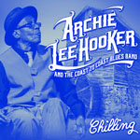

Archie Lee Hooker & The Coast To Coast Blues Band “Chilling” Dixiefrog DFGCD8804 – www.bluesweb.com
Ce chanteur est le neveu de John Lee Hooker et il pousse le mimétisme jusqu’à donner à son band le même nom que celui qui accompagna son oncle en fin de carrière, mais son style est très différent. Tous les morceaux sont originaux, pas de reprises (Bright Lights & Big City est sans rapport avec le blues de Jimmy Reed) et ils semblent contenir une large part autobiographique. Cela est évident dans les quatre talking blues The Roots Of Our Family, Don’t Forget Where You Came From, Don’t Tell Mama et Thank You John. Ailleurs, les textes tournent autour de ruptures – vécues ou non, qui sait – tantôt avec humour comme dans 90 Days (« T’es partie ?… OK. T’as 90 jours, pas 91, pour revenir »), tantôt avec acrimonie (Love Ain’t No Playing Thing, une des meilleures faces, sur un rythme enlevé), ou avec désenchantement dans Moaning The Blues (un blues lent avec longue intro de guitare de Fred Barreto et une belle partie d’orgue de Matt Santos) ou encore avec le sombre Tennessee Blues et les désabusés Blues Shoes, I’ve Got Reasons et You Don’t Love Me No More (avec, en guest, le pianiste Pugsley Buzzard Wateringcan). Hooker exprime aussi son contentement dans Your Eyes et sa satisfaction dans I Found A Good One, un excellent slow blues avec de belles parties de guitare (Barreto) et d’orgue (Santos). Il anticipe aussi son plaisir dans Chilling, une ballade érotique au premier degré, comme Jockey Blues l’est au deuxième degré. – Robert Sacré

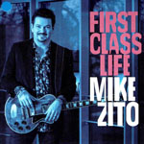

Mike Zito First Class Life
Ruf Records Ruf1253 / Socadisc
www.rufrecords.de
Zito, c’est le fils prodige du blues-rock qui, après vingt ans de carrière déjà et treize albums, est revenu en fanfare à ses racines blues (comme c’était déjà le cas dans son album précédent chez Ruf, « Make Blues Not War », en 2016). Ici, il signe neuf des onze titres et, au fil des plages, il égrène des souvenirs de sa vie, des jours sombres marqués – à ses débuts à Saint Louis – par la pauvreté et de funestes addictions jusqu’à la « renaissance » actuelle, délivré des drogues (« clean and sobre »), avec une famille soudée, une relative aisance, son installation à Beaumont au Texas et la vie dont il rêvait (d’où le blues lent First Class Life). Très personnel aussi, Dying Day, un blues en medium et un hommage appuyé à son épouse qu’il « aimera jusqu’à son dernier jour». À noter aussi Old Black Graveyard, à propos d’un vieux cimetière oublié et en triste état, décrépi et abandonné, pas loin de sa maison à Beaumont et où serait enterré Blind Willie Johnson ; une triste illustration du manque de dignité avec lequel sont traités les Noirs – même célèbres – que ce soit de leur vivant ou dans la mort ! Le superbe blues lent Damn Shame abonde dans le même sens. Une note d’humour aussi avec Mama Don’t Like No Wah Wah(écrit en collaboration avec Bernard Allison – d’ailleurs en guest, guitare et basse) ; cela raconte le premiers gig de Bernard Allison comme guitariste dans le band de Koko Taylor. Celle-ci ne tolérait aucun effet spécial à la guitare, quels qu’ils soient – elle les qualifiait tous de « wah wah » – et, quand Bernard fit une petite tentative de transgression, il se fit redresser les bretelles, d’où ce titre… L’album se conclut avec le bien enlevé Tryin To Make A Living qui donne l’envie irrésistible de tout redémarrer dès le début. – Robert Sacré

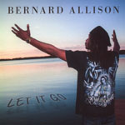

Bernard Allison

Let It Go
Ruf Records Ruf 1252 / Socadisc – www.rufrecords.de
Bernard Allison a écrit paroles et musique de huit faces sur douze de cet album et il a repris deux compos de son père, Luther Allison. Il est aux commandes au chant et guitare d’un groupe bien soudé avec John T. McGhee (guitare rythmique), George Moye (basse), Mario Dawson (drums et percus) et, pour un seul titre, “Kiddio” Jose Ned James au saxophone. Bernard Allison est particulièrement en bonne voix tout au long de l’album, dans ses propres compos comme l’autobiographique et bien syncopé Cruisin’ For A Bluesin’, les funky Same Old Feeling et Night Train, mais aussi dans les reprises comme dans le Kiddio de Brook Benton et Clyde Otis pris en mode doux et dansant (on se souviendra de la version originale de Brook Benton et surtout de celle de John Littlejohn pour Arhoolie Records), le Look Out Mabel de Melvin London et G.L. Crockett en version speedée et, bien sûr, dans les deux faces reprises à son père, You Gonna Need Me en version slow marquée par un jeu de guitare magnifique et l’émouvant Castle en slow aussi et à la guitare acoustique. Mais, faut-il le dire, c’est en tant que guitariste que Bernard est au pavois, dans les faces déjà citées, à la slide dans Blues Parry et Backdoor Man, mais aussi à la guitare électrique entre autres dans Let It Go Bernbard, aussi avec effets wah-wah, comme dans Leave Your Ego et dans Hey Lady. Mais le morceau le plus flamboyant du recueil est certainement Blues Party, avec son énumération de grands bluesmen. Je dois avouer que je n’étais pas grand fan de Bernard Allison jusqu’à ce jour, mais cet album me réconcilie avec lui et je lui tire mon chapeau, il a du talent et il se révèle le digne fils de son père… Well done, man ! – Robert Sacré

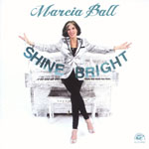

Marcia Ball Shine Bright
Alligator ALCD 4982 / Socadisc – www.alligator.com
La pianiste et chanteuse Marcia Ball est très fière de sas racines Texas-Louisiane (Texas born – Louisiana raised) et elle est une valeur sûre de la scène blues et R&B. Elle signe ici son septième album pour Alligator Records qui est aussi le quinzième d’une carrière qui a commencé il y a cinquante ans ! On y retrouve son mélange habituel de Texas blues et de funk New Orleans dont raffolent ses audiences de par le monde. Elle peut passer d’un boogie woogie exubérant à une ballade qui touche chacun au plus profond de son cœur et c’est ainsi qu’elle a remporté, à ce jour, cinq nominations aux Grammy, dix Blues Music Awards et dix Living Blues Awards…. Excusez du peu ! Marcia Ball a écrit (ou co-écrit) neuf des treize faces de présent opus, du joyeux et pétulant Shine Bright à l’utopie intimiste World Full Of Love (en trio avec Red Young à l’Hammond B3 et Mike Schermer à la guitare) et aux vibrants hommages à New Orleans et à la Louisiane comme When The Mardi Gras Is Over, I Got To Find Somebody et Take A Little Louisiana (avec accordéon), gravés à Maurice, LA, avec une belle brochette de talents locaux comme Lee Allen Zeno (basse), Jermaine Préjean (drums), Roddie Romero (guitare, accordéon), Eric Adcock (Hammond B3). Le reste a été enregistré à Austin, TX, avec ses musiciens habituels, avec cuivres (I’m Glad I Did What I Did en mode déjanté) ou sans (Pots and Pans bien enlevé et aussi un appel politique à l’action), mais le feeling NOLA est souvent encore là comme dans They Don’t Make ‘Em Like That. Un must. – Robert Sacré

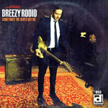

Breezy Rodio Sometimes The Blues Got Me
Delmark 853 / Socadisc – www.delmark.com
Le premier album du chanteur/guitariste Breezy Rodio pour Windchill Records en 2015 (« So Close To It » – WR 1001) reçut des critiques élogieuses et fut un succès de vente. Il faut dire qu’il avait bénéficié d’un support de choix avec Lurrie Bell, Billy Branch, Carl Weathersby, Chris Foreman et consorts. Pour son nouvel album, sur Delmark cette fois, Rodio nous gratifie d’excellents passages de guitare tout du long et certains de ses amis sont à nouveau là, comme Billy Branch au chant et harmonica dans deux des meilleurs titres, un rythmé Doctor From The Hood et Chicago Is Loaded With The Blues, un beau slow blues écrit par Clifton James. Chris Foreman est à l‘orgue et Sumito “Ariyo” Ariyoshi au piano sur toutes les faces, plus toute une série de guests qui interviennent ici et là dans un généreux album de dix-sept titres dont dix sont des compos personnelles de Rodio. Il semble apprécier davantage les faces lentes et en médium où éclate un amour total pour le blues dans ses compositions Sometimes The Blues Got Me, The Power Of The Blues, Change Your Ways, Make Me Blue ; cette passion transparait aussi dans des covers comme Don’t Look Now But I’Ve Got The Blues (Lee Hazelwood) ou Blues Stay Away From Me (Delmore/Raney). Il y a aussi deux ou trois ballades et des faces trépidantes et jazzy avec cuivres (I Walked Away, You Don’t Drink Enough). À noterenfin le superbe A Cool Breeze In Hell, un instrumental inspiré dans lequel Rodio (guitare) et Ariyoshi (piano) dialoguent avec talent. – Robert Sacré

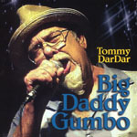Tommy DarDar Big Daddy Gumbo
Chez les Indiens Houmas de la Louisiane du Sud, DarDar est un vocable répandu et Tommy faisait partie de cette communauté. Son album « Fool For Love » en 1999 l’avait révélé comme compositeur, chanteur et harmoniciste talentueux dans la région du Golfe du Mexique (Louisiane, Mississippi, Texas). Sa mort récente a consterné tous ses fans (et sa famille !) d’autant plus qu’il travaillait depuis 2001 sur un nouveau projet et que neuf faces étaient déjà presque prêtes être publiées. Ses amis – le producteur et batteur awardisé Tony Braunagel en tête, mais aussi Jon Cleary (piano), Johnny Lee Schell (guitare), Mike Finnigan (orgue Hammond), Joe Sublett (sax) et d’autres – ont finalisé ces plages. Il en résulte un album assez court, d’un peu plus de 31 minutes, mais extrêmement attachant avec ses coups de cœur pour la Louisiane tels les deux faces écrites par Jon Cleary (le pétulant C’mon Second Line et la valse mélancolique Let’s Both Go Back To New Orleans), sans oublier un vitaminé Headed Down To Houma et un intimiste In My Mind de DarDar lui-même. Quatre faces ont été composées par le guitariste Schell, dont le très enlevé It’s Good To Be King et un funky Big Dady Gumbo, encore un clin d’œil à la Louisiane. Un album court mais festif. – Robert Sacré

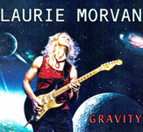

Laurie Morvan Gravity
Screaming Lizard Records SLR0006
Sixième album pour cette chanteuse/guitariste talentueuse, écartée des studios par une malencontreuse fracture d’un poignet en 2014. Elle est complètement rétablie et elle a composé musiques et paroles des douze faces de son nouvel album produit par le batteur qui collectionne les Awards, Tony Braunagel. Morvan est une chanteuse correcte mais une guitariste exceptionnelle comme elle le démontre tout au long avec des faces comme My Moderation et Twice The Trouble qui sont rehaussées par de beaux échanges guitare (Morvan) – orgue Hammond B3 (Mike Finnegan). L’humour est présent aussi avec Money Talks boosté par le pianiste Barry Goldberg tandis que Gravity, le titre éponyme, est une sorte de mini-odyssée spatiale qui met en scène le jeu de guitare sidéral de Morvan et le jeu inspiré du Jim Pugh aux claviers. À noter encore Gotta Dig Deep, un beau slow blues, comme le très personnel The Man Who Left Me (son père !). Dans Shake Your Tailfeathers, un blues plus optimiste (« secoue toi et cela ira mieux »), Morvan se livre à un solo de guitare à la B.B. King et, en conclusion de l’album, on pointera Too Dumb To Quit qui bénéficie de beaux passages à la slide. – Robert Sacré

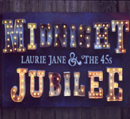

Laurie Jane & The 45’s Midnight Jubilee
Down In The Alley Records
www.downinthealleyrecords.com
Basée à Louisville dans le Kentucky, la chanteuse Laurie Jane possède un superbe timbre de voix qui la place dans le top 10 des (nombreuses) chanteuses blanches de blues et R&B actuelles. En outre, elle est fort bien entourée avec Cort Duggins (guitare, piano, lap steel) qui a composé huit des onze faces, Scott Dugdale (percussions) et Jason Embry (basse). L’album commence sous les meilleurs auspices avec un bien enlevé Wait So Long et ses belles envolées à la lap steel, comme dans le superbe Couldn’t Cry Alone en slow, avec des accents C&W. Il y a d’autres petits joyaux musicaux comme l’hypnotique What’s A Girl to Do en slow et syncopé à souhait, Not With You, survolté et enlevé. Il faut y ajouter les deux faces en medium mais bien rythmées Fine By Me et Down This Road et, parmi les covers, de très bonnes versions de Howlin’ For My Darlin’ (Willie Dixon/Howlin’ Wolf) et un bien scandé Got Me Where You Want Me (Robert). Un opus digne d’attention. – Robert Sacré

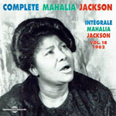Mahalia Jackson

Intégrale, Vol. 18, 1962
Frémeaux & Associés FA1328 – www.fremeaux.com
En 1962, Mahalia Jackson est devenue une grande vedette, célèbre dans le monde entier. Le show business et une major (Columbia) se sont emparés de sa carrière. Elle-même ne la domine plus. On décide (à peu près) tout à sa place, le répertoire, les accompagnateurs, le cadre et le décorum. Plus question pour elle de poursuivre dans la voie du hard gospel swinguant et extraverti, en petite formation (piano, orgue, drums, basse). Elle est maintenant l’icône d’un chant religieux à l‘échelle internationale, noyé dans un océan de cordes et de chorales pathétiques dont la principale caractéristique est un manque de swing récurrent et navrant (Dame ! Ce sont quasi exclusivement des choristes blancs qui connaissent surtout le chant à l’unisson tel qu’on l’interprète dans les églises blanches, les white spirituals et pas le canevas appel-réponse des Noirs-américains…). Malgré tout Mahalia surmonte tous ces handicaps avec un timbre de voix unique, intemporel, un charisme intact, bref un talent qui pulvérise tous les obstacles (au grand dam des « puristes » comme votre serviteur qui regrette la période Apollo et les premiers enregistrements Columbia et surtout l’absence ici de la pianiste Mildred Falls et de quelques autres). Ceci est éminemment subjectif et chacun se fera son opinion sur ce 18è volume de l’intégrale où, pour moi, « sévissent » le grand orchestre et les chœurs dirigés par Johnny Williams dans douze faces gravées à Los Angeles en mars 1962 (dont Danny Boy, The Green Leaves Of Summer, Trees). Et le gospel ? Où est-il dans tout cela ?. Les cinq autres faces (mars 1962) sont plus traditionnelles et excellentes ; l’orchestre est conduit par le pianiste Edward C. Robinson avec Albert A. Goodson (orgue), Al Hendrickson (guitare), Joe Mondragon (basse), tantôt Shelly Manne, tantôt Johnny Williams aux drus, et une chorale plus en phase dirigée par Thurston Frazier. À elles seules, ces faces valent l’achat de l’album. On en retiendra un bien enlevé Sign Of The Judgement et un très plaisant That’s All Right. Cette chorale-ci est absente dans deux titres, le brillant Speak Lord Jesus et In Times Like These très inspiré et en slow. –
Robert Sacré

